**3. Newsletter des Freundeskreises**

– September 2024 –

Förderaktivitäten:

Über das Sommersemester 2024 hinweg, seit unserem letzten Bericht im März 2024, konnte der Freundeskreis diverse Anliegen unterstützen, deren Durchführung sonst nicht oder nicht in diesem Rahmen möglich gewesen wäre.

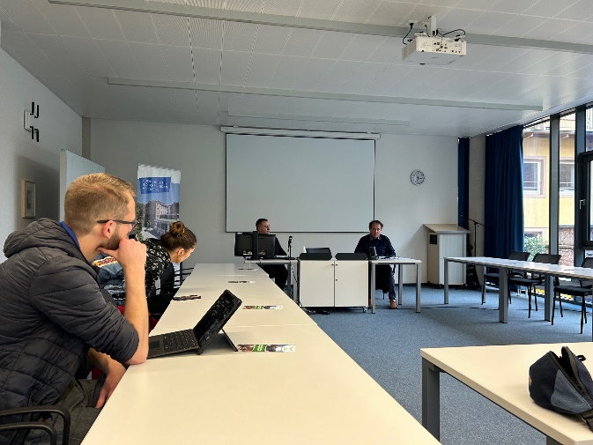Zunächst fand zu Beginn des Sommersemesters in kleiner Runde der öffentliche Vortrag zum jüdischen Recht in Israel und zur Scharia in den arabischen Staaten von Prof. Dr. Reichman und Dr. Bammarny statt. Der Freundeskreis hatte im Wintersemester einen Lehrauftrag für Dr. Bammarny für die Kooperationsveranstaltung der Vortragenden zum gleichen Thema finanziert, der sehr interessante öffentliche Vortrag, der zu unserer Vereinbarung gehörte, stand noch aus.

Ende Mai unterstützten wir die Buchvorstellung Adrián Krupniks zu seinem neuen Buch *Between Two Homelands: Argentine Migration to and from Israel,* die vom Lehrstuhl für Israel- und Nahoststudien/Prof. Becke organisiert wurde.

*„We extend our gratitude to Adrián Krupnik for his captivating presentation on Tuesday, where he shared insights from his intriguing book, "Between Two Homelands: Argentine Migration to and from Israel". His exploration of the complex migration patterns and cultural exchanges between Argentina and Israel provided us with a deeper understanding of the historical and personal narratives involved*

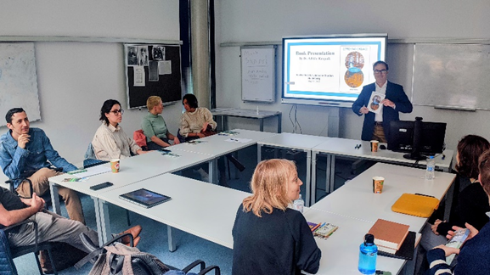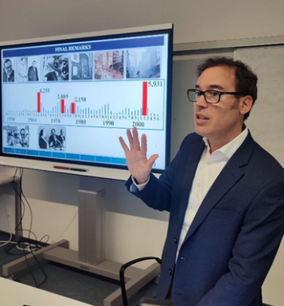Ein Bild, das Text, Im Haus, Wand, Tisch enthält.
*We are also delighted to announce that Adrián Krupnik has generously donated a copy of his book to our library. This valuable addition will soon be available for all members to read and learn.” (Newsletter der HfJS*)

Zum Workshop von Dr. Engel zu Spinoza, der Anfang Juni in der HfJS stattfand, konnten wir mit einem kleinen Snack-Buffet ebenfalls beitragen:

Ein Bild, das Text, Screenshot, Design enthält.
„*Am 4. Juni 2024 fand an der Hochschule ein Workshop mit dem Titel „Baruch Spinoza: New Perspective and its Reception“ statt. Der Workshop wurde in Zusammenarbeit mit der Philosophischen Fakultät der Universität Heidelberg organisiert, und Spinoza wurde als eine Figur ausgewählt, die sowohl die jüdischen als auch die nicht jüdischen intellektuellen Traditionen der frühen und vormodernen Zeit zusammenbringt. Die Verbindung zwischen den Traditionen wurde im Eröffnungsvortrag von Omri Boehm hervorgehoben, der eine faszinierende Lektüre von Spinozas Theorie der Unsterblichkeit durch Rambams Interpretation der Geschichte vom Garten Eden bot. Die beiden anderen Vorträge boten ebenfalls faszinierende Einblicke in Spinozas Einfluss auf die moderne Philosophie, einschließlich des deutschen politischen Denkens und des italienischen theologischen Diskurses des 19 Jahrhunderts. Die Veranstaltung war gut besucht, und auf die Vorträge folgten lebhafte Diskussionen. Dies ist nur ein Versuch, die Forschungstätigkeit an der Hochschule mit den Aktivitäten an anderen Fakultäten der Universität zu verknüpfen und sie einem breiteren Publikum zugänglich zu machen - ein Versuch, der sich hoffentlich in naher Zukunft wiederholen wird.*

Des Weiteren konnten für einzelne Studierende/Promovierende die Teilnahme an einer Konferenz und einer Sommeruni finanziell ermöglicht werden, sowie eine Konferenzteilnahme und Reise in die USA für Elena B., die in ihrem Bericht begeistert darauf zurückblickt:

*With the generous support of the Freundeskreis der Hochschule für Jüdische Studien Committee, I had the privilege of attending the Ninth International Conference of the International Network of Genocide Scholars (INoGS) from June 23 to June 26, 2024. This year’s theme,* Genocide and Survivor Communities: Agency, Resistance, Recognition*, provided a vital platform for exploring the dynamics of survivor communities in the aftermath of genocides. The conference was held at the USC Center for Genocide Research in Los Angeles, a leading institution dedicated to the study and documentation of genocides worldwide.*

*As a young scholar attending my first international conference, this experience was invaluable. It provided an opportunity to connect with global experts in my field, establish important research connections, and receive constructive feedback on my work. The warm welcome from the USC Dornsife Center for Genocide Research was particularly encouraging, and I was able to establish new professional relationships that will undoubtedly benefit my academic journey. The conference program was both vibrant and insightful. I participated in sessions addressing global challenges* Ein Bild, das Text, Im Haus, Mobiliar, Tisch enthält.
*and emerging directions in genocide studies, which have inspired new ideas for the future implications of my research. One of the most enriching aspects of the program was the opportunity to engage with the local community of the Tongva Nation, native to the Los Angeles area. This interaction broadened my understanding of the complex history of America and the importance of indigenous perspectives in genocide studies. Participating in the conference provided me with invaluable international experience in presenting my research and sparked new ideas for its further development. The recognition I received, along with the connections I established, has significantly informed the future direction of my research and professional development.*

*I am deeply grateful to the Freundeskreis der Hochschule für Jüdische Studien Committee for their generous support. Their trust in my project and the opportunity to participate in this international conference have been pivotal in advancing my academic career. I sincerely appreciate their continued encouragement and support.*

Ein Bild, das Wand, Im Haus, Szene, Person enthält.
Am Ende des Semesters konnte mit finanziellem Zuschuss des Freundeskreises eine Fotoausstellung im Foyer der Hochschule verwirklicht werden, welche Bilder präsentiert, die eine aus der Region stammende Studentin einen Monat nach dem Erdbeben in der Türkei im Frühjahr 2023 dort gemacht hat. Sie zeigen eindrücklich die Auswirkungen des Erdbebens im Kleinen und im Großen.

Vereinsangelegenheiten:

Wir sind weiterhin dabei, für die kommenden Jahre zu planen, wenn die regelmäßigen Mitgliedsbeiträge den Freundeskreis und seine Aktivitäten wieder vollständig tragen müssen und wir nicht mehr von der großen Spende, welche wir 2022 erhalten hatten, zehren können. So sind wir auf der Suche nach neuen Mitgliedern und bemühen uns aktuell besonders aktiv um institutionelle und unternehmerische Mitglieder, um den Freundeskreis finanziell auf sicherere Beine zu stellen. Gleichzeitig wissen wir alle unsere Mitglieder unglaublich zu schätzen und sind sehr dankbar für Ihre Unterstützung unserer Arbeit!

Vielleicht möchten Sie ja Ihren Verwandten, Freund*innen und Bekannten eine Mitgliedschaft ans Herz legen? Oder Ihre Firma oder eine Institution, der Sie angehören, möchte Mitglied bei uns werden oder uns mit einer Spende unterstützen? Dann setzen Sie sich sehr gerne mit uns in Verbindung!